Наша красавица Алика Воеводкина!

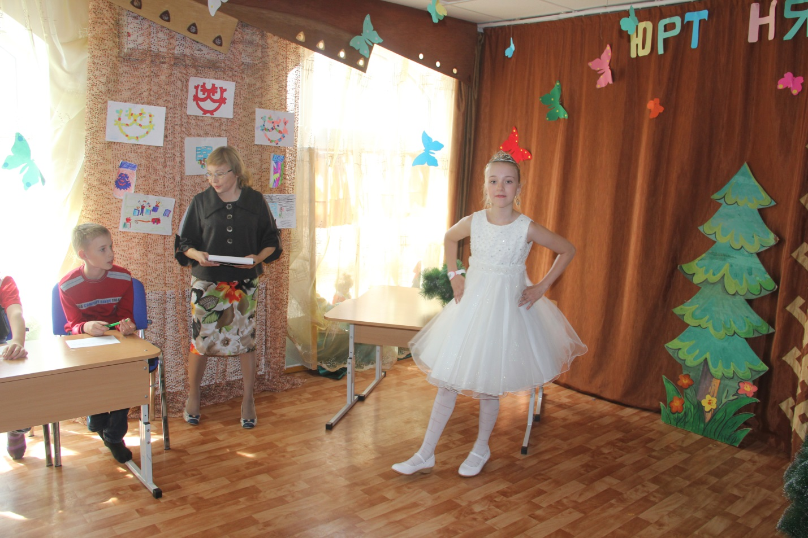

Участницы конкурса – Алика Воеводкина, Настя Романова, Катя Минагулова, Саша Мишина. Удачи!

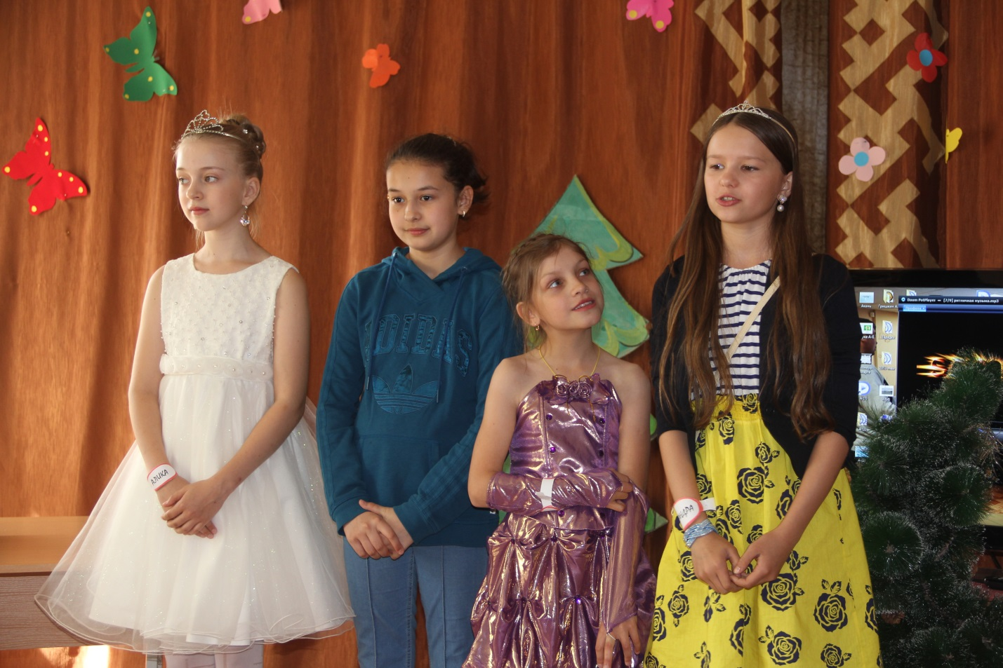

Конкурс «Хозяюшка»

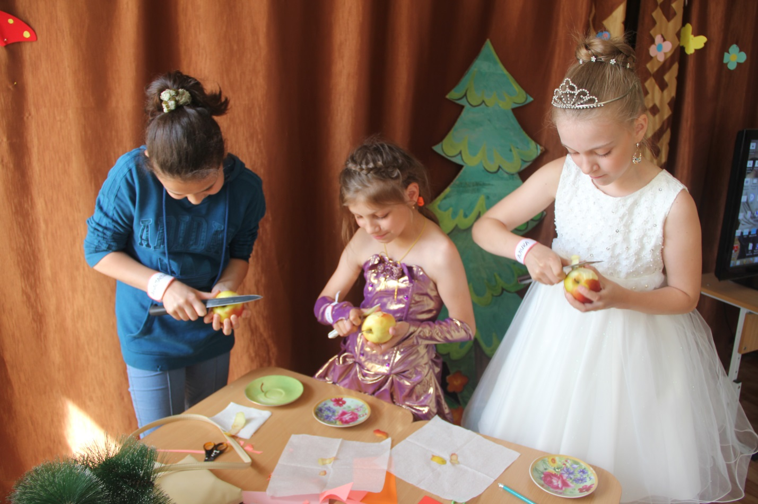

Наше строгое жюри!

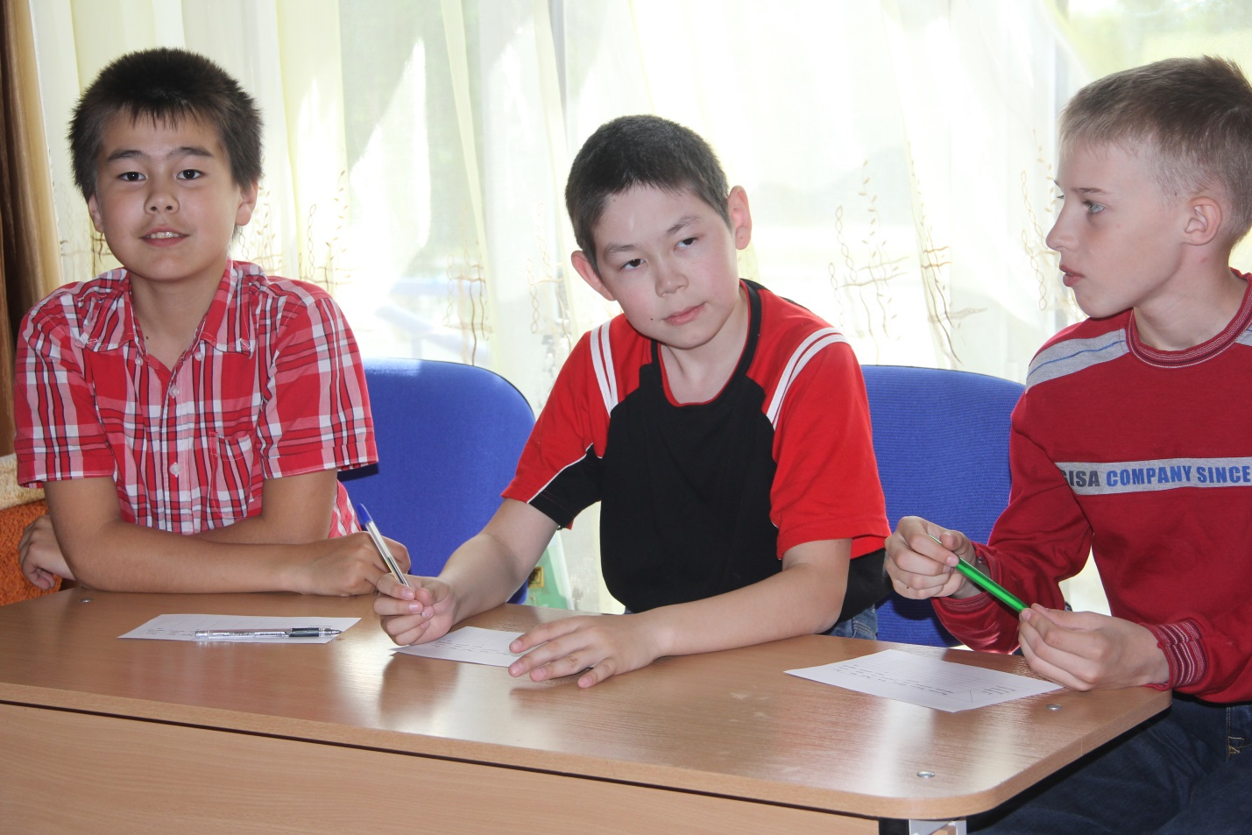

Узорами украшенные девочки...

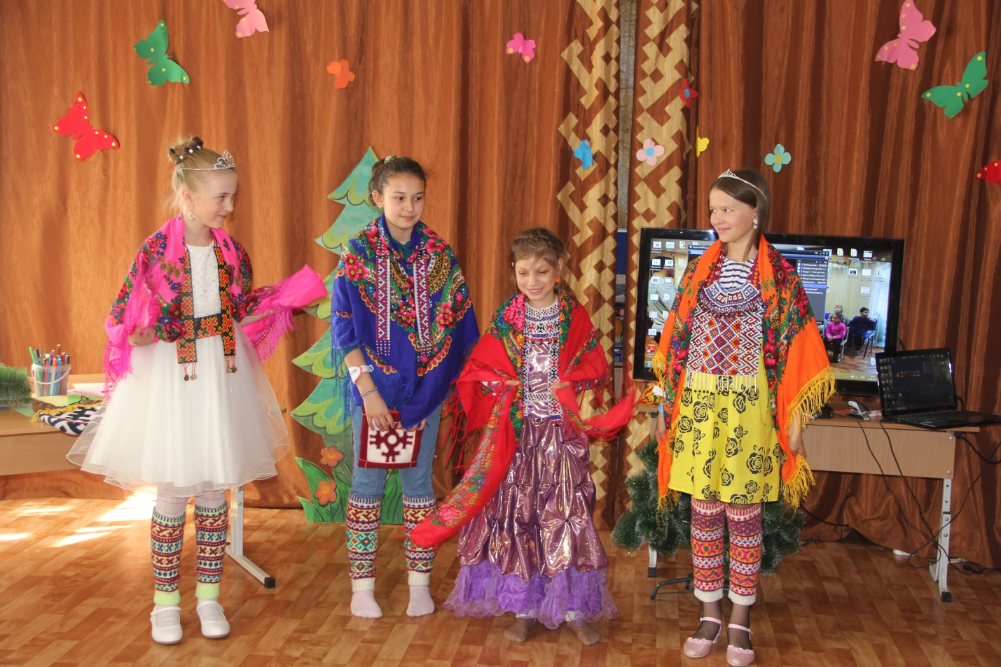

Заключительный весёлый танец!

